湖北凌晟药业股份有限公司500吨/年溴素回收废水处理技改项目安全预评价
项目名称 | 湖北凌晟药业股份有限公司500吨/年溴素回收废水处理技改项目安全预评价
项目简介 | 湖北凌晟药业股份有限公司由金联明、襄阳恒晖投资管理中心、襄阳展明企业管理有限公司、湖北凌晟药业集团及管理团队共同投资建立，建成以口服头孢菌素母核及原料药为主导，集生产、科研、营销为一体的制药企业。企业类型为其他股份有限公司（非上市），法定代表人金联明，注册资本21500 万元，注册地址：襄阳市襄城区襄城经济开发区。  该公司经营范围：许可项目：药品生产：药品委托生产；药品进出口；药品批发；药品零售；技术进出口；进出口代理（依法须经批准项目，经相关部门批准后方可开展相关活动，具体经营项目以相关项目部门批准文件为准）；一般项目：技术服务，技术开发，技术咨询，技术交流，技术推广；基础化学原料制造（不包含危险化学品等许可类化学品的制造），化学品销售（不含许可类化工产品，除许可外可自主依法经营法律法规非禁止或限制的项目）。  湖北凌晟药业股份有限公司位于襄城经济开发区余家湖化工园，本次安全现状评价的范围为湖北凌晟药业股份有限公司500吨/年溴素回收废水处理技改项目装置以及配套设施安全生产现状。  评价范围内技改前后生产能力情况表
  序号 | 产品名称 | 技改前生产能力t/a | 技改后生产能力t/a | 备注
  1 | 回收溴素 | 100 | 500 | 新增（废水处理产生）
企业联系人 | 熊昌 | 联系电话 | 18371514101
项目组长 | 黄绍波 | 技术专家 | /
报告编制人 | 马亮亮、杨加刚、吴风芹、石磊、汤盛 | 报告审核人 | 石俊彦
技术负责人 | 李纲 | 过程控制负责人 | 姚望远
项目组成员 | 黄绍波、马亮亮、杨加刚、吴风芹、石磊、汤盛
现场评价人员 | 黄绍波、汤盛
现场工作时间 | 2026.5.16
主要任务 | 现场勘查、资料收集
报告提交时间 | 2026.6.18
现场照片 | 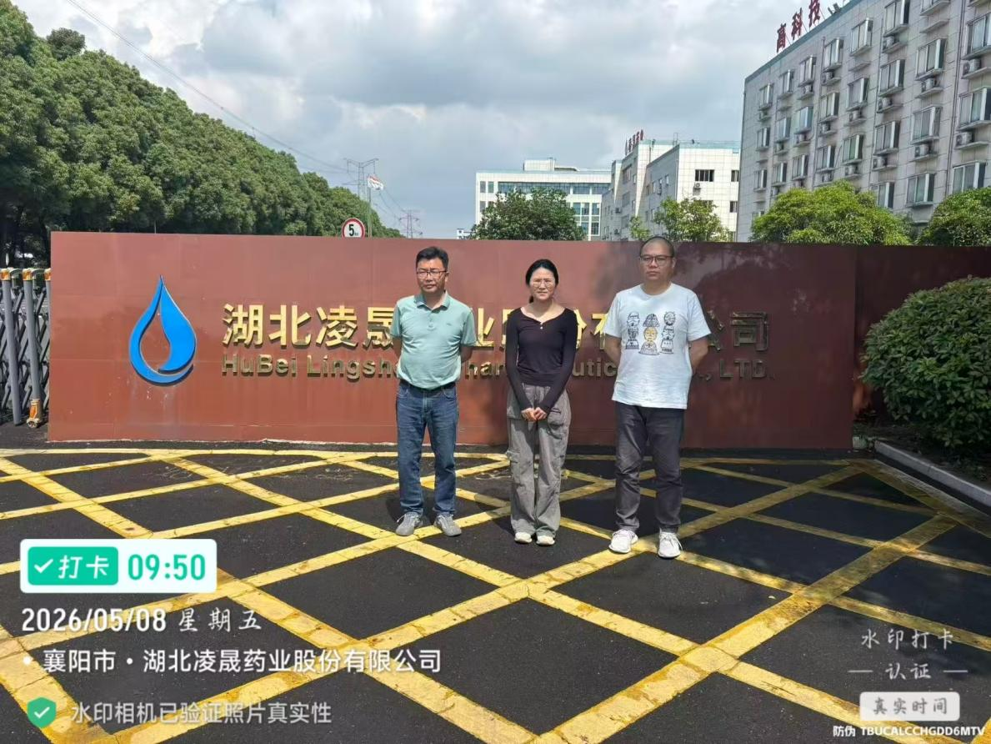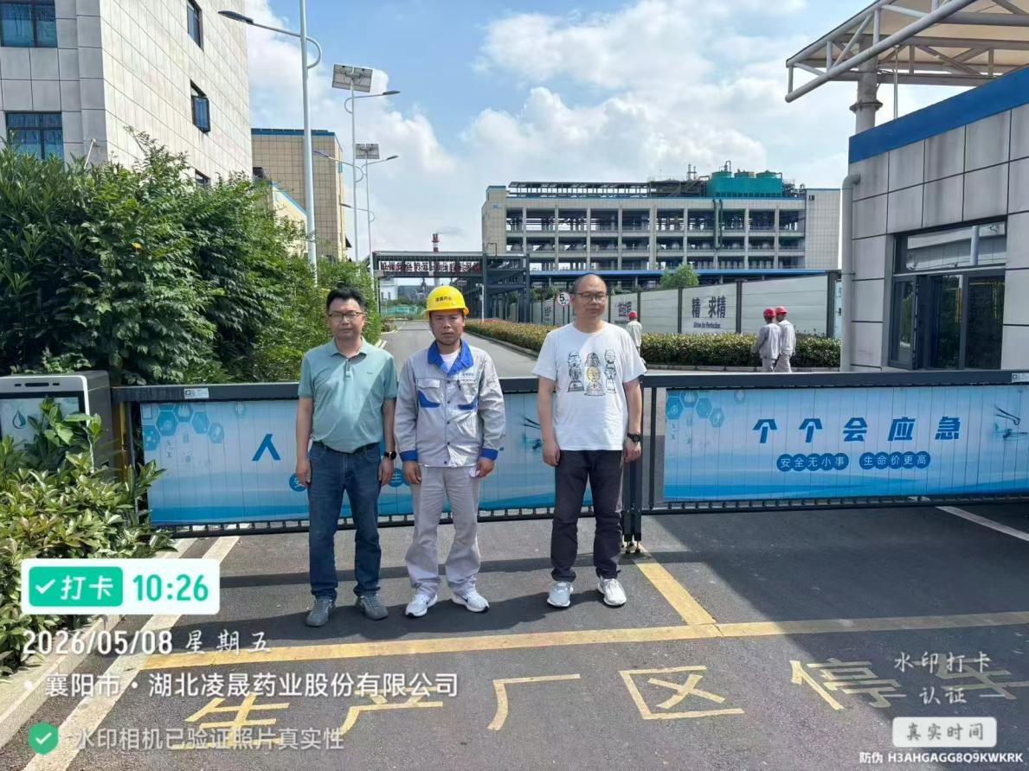
备注

